

**Chemistry for Life,**

**Chemistry for better Life**

**7 juli 2006**

**Gyeongsan, Korea**

##### Theorietoets

Algemene aanwijzingen

* Schrijf je naam en codenumer op elke pagina van het antwoordformulier.
* Binnen 5 uur moet deze theorietoets afgelegd worden. Als je niet stopt na het stopsein, krijg je nul punten voor de toets.
* Geef je antwoorden en berekeningen binnen de aangegeven kaders.
* Gebruik alleen de verstrekte pen en het rekenapparaat.
* Er zijn 22 pagina’s met theorieopgaven en 19 pagina’s antwoordformulier.
* Een Engelstalige versie is beschikbaar op aanvraag als dat nodig is. Die moet je weer teruggeven na gebruik.
* Je kunt naar het toilet na toestemming.
* Stop, als je klaar bent, alle opgaven- en antwoordbladen in de verstrekte envelop en sluit hem af.
* Blijf zitten tot je toestemming krijgt de zaal te verlaten.

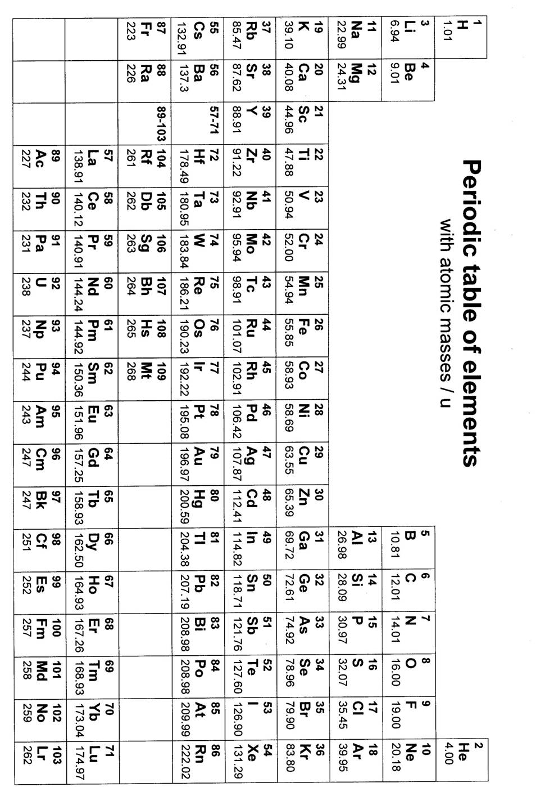

**constanten en nuttige formules**

algemene gasconstante *R* = 8,314 J K−1 mol−1

constante van Faraday *F* = 9,6485⋅104 C mol −1

gebruik als standaarddruk *p* = 1,013⋅105 Pa

gebruik als standaardtemperatuur *T* = 25 °C = 298,15 K

getal van Avogadro *N*= 6,022⋅1023 mol−1

constante van Planck *h* = 6,626⋅10−34 J s

lichtsnelheid *c* = 3,00⋅108 m s−1

*G* = *H – T**S* Δ*G* = *− nFE*

*G*° = −*RT* ln *K* *G* = *G*° + *RT* ln *Q* (*Q* = ******)

Δ*H(T*1*)* = Δ*H*° + (*T*1 − 298,15 K)⋅*Cp*  (*Cp* = constant)

arrheniusvergelijking *k* = *Ae−E*a*/RT*

ideale gaswet *pV* = *nRT*

nernstvergelijking (*T* = 298 K) *E* = *E˚* +******

wet van Lambert-Beer  (extinctie *E* = absorbance *A*)

*V*(cilinder) = πr2h

*A*(bol) = 4 πr2

*V*(bol) = 4/3 πr3

1 N = 1 kg m s−2 1 W = 1 A V = 1 J s−1

1 J = 1 Nm1 C = 1 A s

1 Pa = 1 N m−2

# 1. Het getal van Avogadro (5 punten)

Bolvormige waterdruppeltjes worden gedispergeerd in argongas. Bij 27 ºC heeft elk druppeltje een diameter van 1,0 micrometer en ondergaat botsingen met argon. Neem aan dat er geen botsingen tussen de druppeltjes onderling plaatsvinden. Bij 27 ºC is de ‘root mean square’ snelheid (de wortel uit het gemiddelde van de kwadraten van de snelheden) van deze druppeltjes 0,50 . De dichtheid van een waterdruppel is 1,0 g cm−3.

1-1 Bereken de gemiddelde kinetische energie ½*mv*2 van dit druppeltje bij 27 ºC als gegeven is dat het volume van een bol  is. Hierin is *r* de bolstraal.

Als de temperatuur verandert, zal ook de grootte en de snelheid van de druppel veranderen. De gemiddelde kinetische energie van een druppel is tussen 0 ºC en 100 ºC recht evenredig met de temperatuur. Neem aan dat deze ook onder 0 ºC lineair blijft.

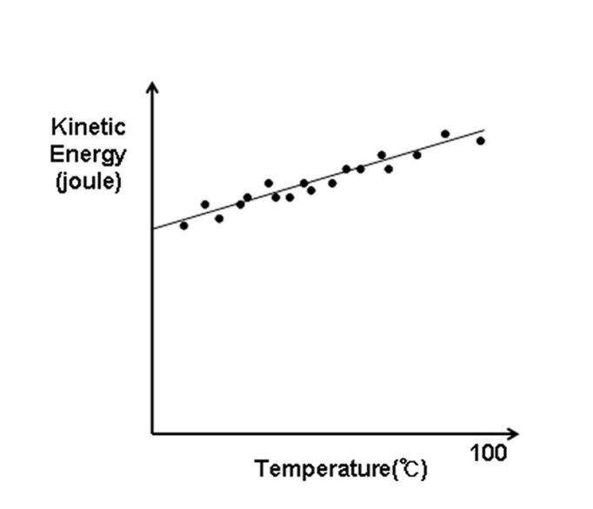

De gemiddelde kinetische energie is bij thermisch evenwicht onafhankelijk van de deeltjesmassa (equipartitietheorema: gelijke verdeling).

De soortelijke warmte van argongas (atoommassa = 40 u) is 0,31 .

1-2 Bereken het getal van Avogadro zonder gebruik te maken van de ideale gaswet, van de algemene gasconstante. of van de constante van Boltzmann.

2. Detectie van waterstof (5 punten)

Waterstof is het belangrijkste element in het heelal. Het leven in dit heelal is uiteindelijk gebaseerd op waterstof.

Er zijn ongeveer 1⋅1023 sterren in het heelal. Neem aan dat deze sterren lijken op onze zon (straal = 7,0⋅105 km; dichtheid = 1,4 ; massadeel waterstof = ¾ en dat van helium = ¼).

2-1. Bereken het aantal protonen in de sterren in het heelal in één significant cijfer.

In de twintiger jaren van de vorige eeuw ontdekte Cecilia Payne met behulp van spectraalanalyse van sterrenlicht dat waterstof in bijna alle sterren het meest voorkomende element is.

De elektronenenergie van het waterstofatoom wordt gegeven door  ten opzichte van een energie nul bij oneindig grote afstand tussen het elektron en het proton (*n* = hoofdkwantumgetal; *C =* constante)

Voor detectie van de *E*(3→2) overgang (656,3 nm in de Balmerreeks) moet het elektron in de grondtoestand eerst aangeslagen worden naar de *n* = 2 toestand.

2-2. Bereken de golflengte (nm) van de absorptielijn in het sterrenlicht die overeenkomt met de *E*(1→2) overgang.

Volgens de wet van Wien wordt bij temperatuur *T* de golflengte  bij maximale lichtintensiteit uitgezonden door een zwart lichaam, gegeven door *T* = 2,9⋅10−3 mK.

2-3. Bereken de oppervlaktetemperatuur van een ster waarvan de zwart-lichaamstraling een piekintensiteit heeft die hoort bij de *n* = 1→ *n* = 2 excitatie van waterstof.

De grondtoestand van waterstof wordt gesplitst in twee hyperfijnniveaus door de interactie tussen het magnetisch moment van het proton en dat van het elektron. In 1951 werd door Purcell een spectraallijn ontdekt bij 1420 MHz, afkomstig van de hyperfijnovergang bij waterstof in de interstellaire ruimte.

Waterstof in de interstellaire ruimte kan elektronisch niet aangeslagen worden door sterrenlicht. De kosmische achtergrondstraling, gelijk aan 2,7 K, kan echter wel de hyperfijnovergang bewerkstelligen.

2-4. Bereken de temperatuur van een zwart lichaam waarvan de piekintensiteit overeenkomt met deze 1420 MHz-overgang.

Wien produceerde waterstofionen door ionisatie van waterstofgas bij zeer lage druk en bepaalde de  waarde (). Deze bleek voor waterstof het hoogst te zijn van de verschillende onderzochte gassen. In 1919 bombardeerde Rutherford stikstof met -deeltjes en nam emissie waar van een positief geladen deeltje. Dit deeltje bleek het waterstofion te zijn dat door Wien was waargenomen. Rutherford noemde dit deeltje het ‘proton’.

2-5. Vul op het antwoordblad in 14N + 4He → (…) + 1H in wat opengelaten is.

3. Interstellaire chemie (5 punten)

Vroege interstellaire chemie vormde het voorspel van het leven op aarde.

Moleculen kunnen via heterogene reacties aan het oppervlak van interstellaire ijskorreltjes (IIG) gevormd worden. Veronderstel dat H- en C-atomen op het IIG-oppervlak reageren tot CH. Het CH-product kan ofwel losraken (desorberen) van het oppervlak of doorreageren met geadsorbeerde H-atomen middels oppervlakmigratie (verhuizing). Daarbij wordt CH2, CH3, etc. gevormd.

Afhankelijk van hoe energetisch een molecuul ‘springt’, verlaat het ofwel het oppervlak permanent (desorptie) of het keert terug naar een nieuwe plaats (migratie). De snelheden van desorptie en migratiesprong worden gegeven door de arrheniusformule:

*k* = . Hierbij is *k* de snelheidsconstante van de desorptie of van de migratiesprong, *A* de sprongfrequentie en *E* de activeringsenergie van de bijbehorende gebeurtenis.

Desorptie van CH van het IIG-oppervlak volgt eerste-ordekinetiek (reactiesnelheid).

3-1. Bereken de gemiddelde verblijftijd van CH op het oppervlak bij 20 K. Neem aan dat *A* = 1⋅1012 s−1 en *E*desorptie = 12 kJmol−1.

We kijken naar de kortste tijd die een CH-eenheid nodig heeft om zich via opeenvolgende migratiesprongen te verplaatsen vanuit zijn beginpositie naar de tegenoverliggende kant van een IIG. Neem aan dat de activeringsenergie voor migratie (*E*mig) = 6 kJmol−1 en de IIG een bol is met een straal van 0,1 m. Bij elke migratiesprong schuift het molecuul 0,3 nm zijwaarts op.

3-2. Bereken de kortste tijd en kies je antwoord uit de mogelijkheden (a)‑(e).

|  |  |  |
| --- | --- | --- |
| (a) *t* ≤ 1 dag | (b) 10 dagen < *t* ≤ 102 j | (c) 103 j < *t* ≤ 106 j |
| (d) 107 j < *t* ≤ 1010 j | (e) *t* > 1011 j |  |

We kijken naar de reactie van CO met H2 waarbij H2CO gevormd wordt. De activeringsenergie op een metaalkatalysator is 20 kJ mol−1. Hierdoor wordt bij 20 K methanal gevormd met een snelheid van 1 molecuul per seconde per plaats.

3-3. Bereken het aantal methanalmoleculen dat per plaats gevormd wordt als de reactie bij 20 K plaatsvindt.

3-4. Hieronder staat een aantal beweringen. Geef aan welke (combinatie van) beweringen juist is. Doe dit door op het antwoordblad je keuze uit de volgende mogelijkheden te omcirkelen.

|  |  |  |  |  |  |  |
| --- | --- | --- | --- | --- | --- | --- |
| (a) | (b) | (c) | (a, b) | (a, c) | (b, c) | (a, b, c) |

(a) De meeste CH-deeltjes desorberen van het IIG-oppervlak voordat ze via oppervlakmigratie andere reactanten tegenkomen.

(b) IIGs kunnen helpen bij de omzetting van eenvoudige naar meer complexe moleculen in de interstellaire ruimte.

(c) Een reactie op het IIG bij 20 K vindt pas plaats met een aannemelijke snelheid gedurende de leeftijd van het heelal, 1⋅10−10 jaar, als de reactie-energiedrempel nul is of verwaarloosbaar laag.

4. De chemie van DNA

In 1944 isoleerde Oswald Avery genetisch materiaal en toonde m.b.v. elementanalyse aan dat het een natriumzout was van deoxyribonucleïnezuur. Een segment (met rel. massa = 1323,72) van DNA wordt hier weergegeven.

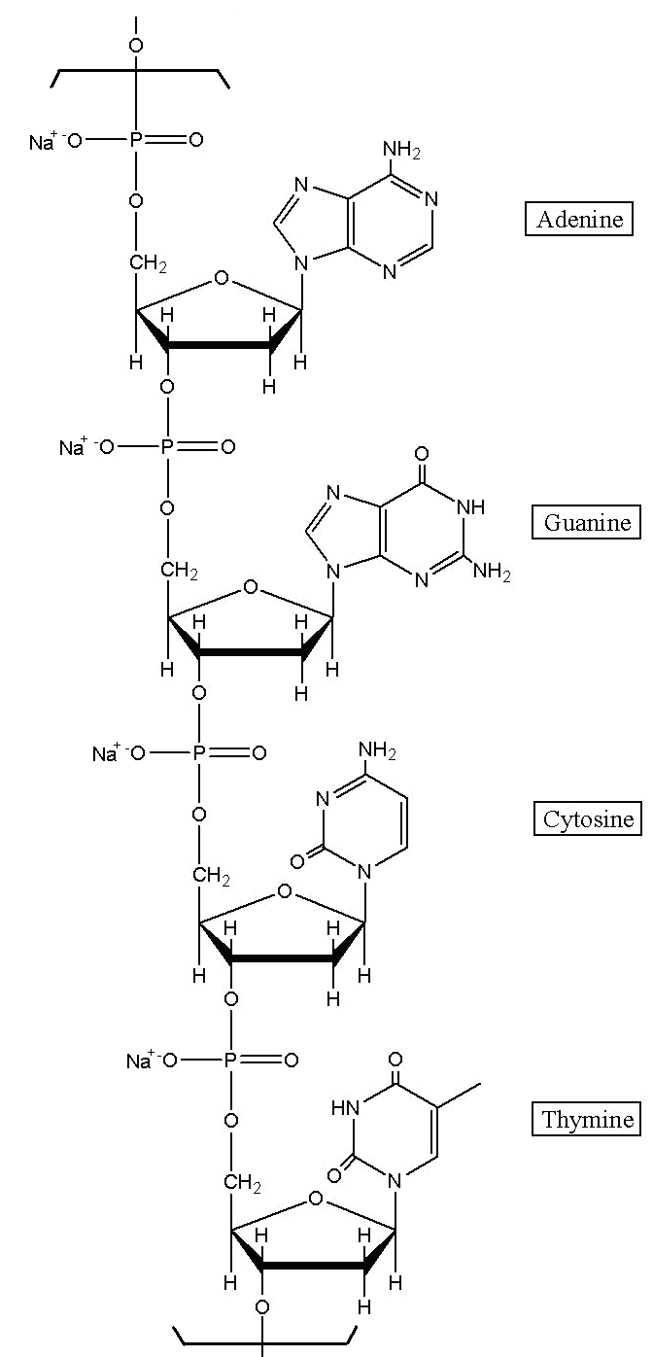

* 1. Geef het aantal H-atomen per P atoom onder aanname dat equimolaire hoeveelheden van de vier basen aanwezig zijn in DNA.

Bereken in 3 significante (beduidende) cijfers het theoretische massapercentage van H dat verwacht mag worden bij elementanalyse van DNA.

Vul in op het antwoordblad!

Chargaff extraheerde de gescheiden basen en bepaalde hun concentraties m.b.v. extinctiemeting. De wet van Lambert-Beer werd gebruikt om de molaire concentraties te berekenen. Chargaff vond de volgende molaire verhouding voor de basen in DNA:

|  |  |
| --- | --- |
| adenine**/**guanine = 1,43 | thymine**/**cytosine = 1,43 |
| adenine/thymine = 1,02 | guanine/cytosine = 1,02 |

Charcaff’s ontdekking deed vermoeden dat de basen als paren voorkwamen in DNA. In 1953 memoreerden Watson en Crick in hun beroemd geworden artikel in *Nature*: “Het is niet aan onze aandacht ontsnapt dat de specifieke basenparing die we hebben voorgesteld, onmiddellijk een mogelijk kopieermechanisme suggereert voor het genetisch materiaal.”

4-2. Teken de structuren van de specifieke paring (paarvorming) die men vond in DNA. Geef de waterstofbruggen aan. Laat het suiker-fosfaatskelet weg.

Mutatie kan optreden door een andere basenparing dan hierboven.

4-3. Teken de structuren van drie van de mogelijke alternatieve basenparingen.

Dat het aannemelijk is dat purine- en pyrimidinebasen in de prebiotische atmosfeer van de aarde uit HCN, NH3 en H2O werden gevormd, is gedemonstreerd in het laboratorium.

4-4. Geef het minimum aantal moleculen HCN en H2O, dat nodig is voor de vorming van de volgende verbindingen.

Vul in op het antwoordblad!



5. Zuur-basechemie (5 punten)

5-1. Bereken [H+], [OH−], [HSO4−] en [SO42−] in een 1,0⋅10−7 M oplossing van zwavelzuur (*K*w = 1,0⋅10−14; *K*z2 = 1,2⋅10−2 bij 25 ºC). Bij de berekening kun je gebruik maken van ladingbalans en massabalans. Antwoord in twee significante cijfers.

Je hebt 250 mL van een oplossing in water met 3,48 mL geconcentreerd fosforzuur. Je wil hiervan door toevoegen van NaOH-oplossing een buffer maken met pH = 7,4

5-2. Bereken hoeveel mL 0,80 M NaOH-oplossing hiervoor nodig is. Antwoord in drie significante cijfers.

(H3PO4(aq), massa% = 85; dichtheid = 1,69 g mL−1; molecuulmassa = 98,00 u) (p*K*z1 = 2,15, p*K*z2 = 7,20, p*K*z3 = 12,44).

De efficiëntie van een geneesmiddel is sterk afhankelijk van hoe sterk het wordt geabsorbeerd in de bloedstroom. Het zuur-base-evenwicht speelt een belangrijke rol bij de opname van geneesmiddelen.

H

+ A

HA

HA

H

+

+ A

membraan

**maag**

**pH = 2,0**

**bloed**

**pH = 7,4**

H

+

+ A

−

HA

HA

H

+ A

−

Maag Bloed

Neem aan dat het ion (A−) van een zwak zuur (geneesmiddel) niet het membraan kan passeren en het neutrale molecuul (HA) van het geneesmiddel kan er wel doorheen. Neem eveneens aan dat als het evenwicht is ingesteld, de concentratie van het zuur HA aan beide zijden van het membraan even groot is.

5-3. Bereken de verhouding van de totale concentratie ([HA] + [A-]) van aspirine (acetylsalicylzuur, p*K*z = 3,52) in het bloed t.o.v. deze in de maag.

6. Elektrochemie 5 punten

Water is een zeer stabiel molecuul, is overvloedig aanwezig op aarde en is essentieel voor het leven. Dit had tot gevolg dat men lang gedacht heeft dat water een chemisch element was. Maar spoedig na de uitvinding van de voltaische cel in 1800 werd water m.b.v. elektrolyse ontleed in waterstof en zuurstof door Nicholson en Carlyle.

Water kan worden beschouwd als waterstof, dat geoxideerd is door zuurstof. Dus, gebruikmakend van de waterige oplossing van natriumsulfaat, kan waterstof worden teruggekregen door reductie van water aan een platinaelektrode die verbonden is met de negatieve pool van een batterij. De oplossing bij deze elektrode wordt dan basisch.

6-1. Geef de kloppende vergelijking van de halfreactie voor de reductie van water.

Water kan ook beschouwd worden als zuurstof, dat gereduceerd is door waterstof. Dus, zuurstof kan worden teruggekregen door oxidatie van water aan de Pt elektrode die verbonden is met de positieve pool.

6-2. Geef de kloppende vergelijking van de halfreactie voor de oxidatie van water.

Wanneer koper wordt gebruikt als materiaal voor beide elektrodes, ontstaat bij het begin van de elektrolyse slechts aan een elektrode een gas.

6-3. Geef de reactie aan de elektrode waarbij geen gas ontstaat.

Een ander deeltje in de oplossing dat kan worden gereduceerd is het natriumion. De reductie van het natriumion vindt niet plaats in waterige oplossing, omdat water het eerst wordt gereduceerd. Echter, zoals Humphrey Davy ontdekte in 1807, kan natrium verkregen worden door elektrolyse van gesmolten natriumchloride.

6-4. Uitgaande van wat hierboven aan de orde geweest is, koppel met stippellijntjes de halfreactie van de genoemde reducties (in waterig milieu) aan de juiste standaardelektrodepotentiaal (in volts) zoals in het eerste voorbeeld is aangegeven.

|  |  |  |  |  |
| --- | --- | --- | --- | --- |
| reductie van het koperion (Cu2+) | ⋅ | ---------------- | ⋅ | +0,340 |
| reductie van zuurstof | ⋅ |  | ⋅ | −2,710 |
| reductie van water | ⋅ |  | ⋅ | −0,830 |
| reductie van het natriumion (Na+) | ⋅ |  | ⋅ | 0,000 |
| reductie van het waterstofion | ⋅ |  | ⋅ | +1,230 |

De elektrodepotentiaal wordt beïnvloed door reacties die in de buurt van de elektrode plaatsvinden. De potentiaal van de Cu2+/Cu elektrode in een 0,100 M Cu2+ oplossing verandert als Cu(OH)2 neerslaat. Het neerslaan van Cu(OH)2 begint bij een pH van 4,84.

Antwoord in drie significante cijfers bij de volgende vragen. De temperatuur is 25 ºC. De waterconstante is 1,00⋅10−14 bij 25 ºC.

6-5. Bepaal het oplosbaarheidsproduct van Cu(OH)2 .

6-6. Bereken de standaardelektrodepotentiaal voor Cu(OH)2(s) + 2 e− → Cu(s) + 2 OH−

6-7. Bereken de elektrodepotentiaal bij pH = 1,00.

Lithiumcobaltoxide en een speciaal soort koolstof zijn veel gebruikte materialen voor respectievelijk de positieve en de negatieve elektrode van oplaadbare lithiumbatterijen. Gedurende de ladings- en ontladingscycli treden de volgende reversibele halfreacties op.

LiCoO2  Li1−*x*CoO2 + *x* Li+ + *x* e−

C + *x* Li+ + *x* e−  CLi*x*

De totale energie die een batterij kan opslaan wordt uitgedrukt in mAh. Een batterij opgeladen tot 1500 mAh kan een apparaat gedurende 15 uren van een stroom van 100 mA voorzien.

Het grafiet van de elektrode heeft tussen zijn lagen lithium-intercalatiesites (inbouwplaatsen voor lithium). We nemen aan dat bij deze ìntercalatie een maximumverhouding bestaat van 6:1 voor koolstof en lithium.

6-8. Bereken de theoretisch maximale ladingscapaciteit van 1,00 g grafiet dat intercalair lithium bevat. Druk je antwoord uit in mAh/g en met drie significante cijfers.

7. Waterstofeconomie 4 punten

Waterstof is per massa-eenheid energierijker dan koolstof. Vandaar dat historisch gezien er een ontwikkeling geweest is naar brandstoffen met een toenemend waterstofgehalte:

kolen → aardolie → aardgas → waterstof.

De kosteneffectieve productie en veilige opslag van waterstof zijn de twee belangrijkste horden die genomen moeten worden om succesvol op de waterstofeconomie over te kunnen gaan.

7-1. Bereken de dichtheid (uitgedrukt in kg/m3) van waterstof in een cilinder bij 80 MPa en 25 °C, gebruikmakend van de ideale gaswet.

7-2. Bereken de verhouding tussen de hoeveelheid warmte die ontstaat als waterstof wordt verbrand en de hoeveelheid warmte die ontstaat als een zelfde massahoeveelheid koolstof wordt verbrand.

(Dat deze verhouding niet gelijk is aan 1, wordt voor een belangrijk deel toegeschreven aan het feit dat de meest voorkomende isotoop van waterstof geen neutron bevat en geen binnenschil.)

*H*vº[H2O(l)] = −286 kJ mol−1; *H*vº[CO2 (g)] = −394 kJ mol−1

7-3. Bereken de theoretisch maximale hoeveelheid arbeid die geproduceerd kan worden bij de verbranding van 1 kg waterstof

(a) met een elektrische motor gebruikmakend van de brandstofcel en

(b) met de warmtemotor werkend tussen 25 °C en 300 °C.

Gegeven is dat de effectiviteit (verrichte arbeid / opgenomen warmte) van een ideale warmtemotor tussen *T*koud en *T*heet gegeven wordt door [1 − *T*koud/*T*heet]. Verder:

*S*298º[H2(g)] = 131 ; *S*298º[O2(g)] = 205 ; *S*298º[H2O(l)] = 70 ;

★. Hoelang kan de elektrische motor draaien en wat is de bijbehorende stroomsterkte, als de brandstofcel uit 7-3 werkt bij standaardelektrodepotentiaal en een vermogen levert van 1 W?

8. Chemie van ijzeroxides 5 punten

De kern van het ijzeratoom is de meest stabiele kern van alle elementen. Hierdoor wordt in het binnenste van massieve rode reuzensterren steeds meer ijzer geaccumuleerd. In deze reuzensterren vindt nucleosynthese (synthese van atoomkernen) plaats van veel elementen die voor het leven van groot belang zijn (C, N, O, P, S, enz.). Het resultaat is dat de abundantie (het voorkomen) van ijzer ten opzichte van zware metalen vrij groot is in het heelal. Hierdoor komt ijzer ook op aarde vrij veel voor.

8-1 De ontwikkeling van een technologie voor de reductie van ijzer(III)oxide tot ijzer was een belangrijke stap bij het tot stand komen van onze menselijke beschaving. De belangrijkste reacties die voorkomen in een hoogoven worden hieronder opgesomd.

|  |  |  |
| --- | --- | --- |
| C(s) + O2(g) → CO2(g) | *∆H*° = −393,51 | (1) |
| CO2(g) + C(s) → 2 CO(g) | *∆H*° = 172,46 | (2) |
| …Fe2O3(s) + …CO(g)→ …Fe(s) + …CO2(g) | *∆H*° = ??? | (3) |

8-1-1 Geef de reductor (het reductiemiddel) aan in elke reactie.

8-1-2 Maak een kloppende vergelijking van reactie (3) en bereken de evenwichtsconstante van reactie (3) bij 1200 °C.

Gegeven: *∆H*f(Fe2O3(s) = −842,2 ,

*S*°(Fe(s) = 27,28 ), *S*°(Fe2O3(s) = 87,40 ), *S*°(C(s) = 5,74 ),

*S*°(CO(g) = 197,674 ), *S*°(CO2(s) = 213,74 )

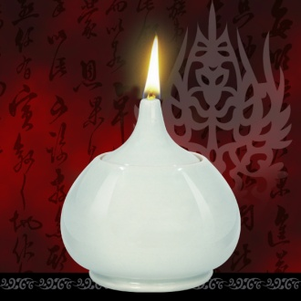8-2. In een ‘celadon’pottenbakkerij wordt Fe2O3 in een houtskooloven gedeeltelijk gereduceerd tot een mengsel van oxides: Fe3O4 en FeO. De *mystieke* kleuren van ‘celadon’keramiek lijken verband te houden met de hoeveelheid van elk oxide.

Fe3O4 (magnetiet) is een mengoxide dat zowel Fe2+ als Fe3+ ionen bevat. Het behoort tot een groep van verbindingen met de algemene formule AB2O4. De oxide-ionen vormen een vlak gecentreerd kubisch rooster. De figuur hieronder geeft een rooster weer van oxide-ionen (grijze cirkel) en representatieve plaatsen voor tweewaardige kationen A en driewaardige kationen B. De zwarte cirkel geeft een tetraëderplaats weer en de witte cirkel een octaëderplaats.

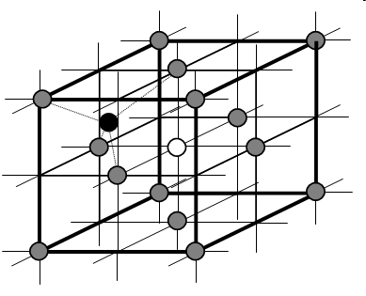

8-2-1. Hoeveel octaëderplaatsen zijn er beschikbaar in een AB2O4 eenheidscel voor ijzerionen? Sommige plaatsen worden gedeeld met buurcellen.

AB2O4 kan zowel een normale- als een inverse-spinelstructuur aannemen. In een normale-spinelstructuur bezetten twee B-ionen twee octaëderplaatsen en het A-ion bezet één van de tetraëderplaatsen. In een inverse-spinelstructuur bezet één van de twee B-ionen een tetraëderplaats. Het andere B-ion en het A-ion bezetten octaëderplaatsen.

8-2-2. Welk percentage van de aanwezige tetraëderplaatsen wordt bezet door òf Fe2+ òf Fe3+ ionen in Fe3O4?

8-2-3. Fe3O4 heeft een inverse-spinelstructuur. Teken het kristalveldsopsplitsingspatroon van Fe2+ en plaats de elektronen in de juiste energieniveaus. De paringsenergie van de elektronen is groter dan de opsplitsingsenergie van een octaëdrisch kristalveld o.

9. Fotolithografie in halfgeleiders 5 punten

Fotolithografie wordt als proces gebruikt bij de fabricage van halfgeleiders om het patroon van een fotomasker over te brengen op het halfgeleidermateriaal. In een typisch fotolithografieproces wordt een siliciumplak (siliconwafer) bedekt met een fotoresistent laagje. Hierna wordt licht via een masker met een bepaald elektronisch circuit geprojecteerd op deze plak.

9-1. De eerste fotoresistente materialen waren gebaseerd op een fotochemisch proces dat reactieve intermediairen vormt van bis(arylazide). Het gevormde patroon ontstaat door cross-linkingreacties van de nitrenen, gevormd uit de azides.



9-1-1. Teken twee mogelijke Lewisstructuren van CH3−N3. Dit is de eenvoudigste verbinding met dezelfde functionele groepen als bis(arylazide). Geef de formele ladingen weer.

9-1-2. Teken de Lewisstructuur van het nitreen dat ontstaat uit CH3−N3.

9-1-3. Teken de mogelijke structuren van twee mogelijke producten als dit nitreen uit CH3−N3 reageert met etheen (CH2CH2).

9-2. De oplosbaarheid van fotoresistente materialen uit Novolakpolymeren verandert onder invloed van een zuur. De zure verbinding kan fotochemisch gevormd worden uit diazonaftachinon. Hierdoor zijn de ‘Novolaks’ de meest gebruikte ‘positief’ fotoresistente materialen in de huidige micro-elektronicarevolutie. Bij bestraling ondergaat diazonaftachinon een fotochemische ontleding, gevolgd door een omlegging waarbij uiteindelijk een carbonzuur gevormd wordt.





9-2-1. Teken drie lewisstructuren van diazoaceetaldehyd (zie de formule hieronder). Dit is het eenvoudigste analogon van diazonaftachinon. Geef ook de formele ladingen weer.



Uit diazoaceetaldehyd wordt na verlies van N2 een carbeenintermediair gevormd dat direct een omlegging ondergaat tot **A** (zie de reactievergelijking hieronder). De Lewisstructuur van **A** voldoet aan de octetregel en **A** reageert met water tot azijnzuur, CH3COOH.



9-2-2. Teken de Lewisstructuur van **A**.

9-3. Geavanceerde fotoresistente materialen werden uitgevonden in 1982 en zijn gebaseerd op een chemische versterking. Bij de meest gebruikte chemische versterking voor positief-tone fotoresistente materialen speelt de zuurgekatalyseerde afbraak van poly(p‑hydroxystyreen)harsen een belangrijke rol. Deze harsen worden namelijk beschermd door zuurgevoelige groepen als t-butyloxycarbonyl (t-BOC).



De thermische ontleding van de carbonaatester verloopt normaal pas bij een temperatuur boven 150 °C.

Er worden twee mogelijke mechanismen voor deze ontledingsreactie voorgesteld met een relatief hoge activeringsenergie.



9-3-1. Teken de structuren van de verwachte intermediairen en de reactieproducten van deze reactie.

In aanwezigheid van een kleine hoeveelheid zuur kan de reactietemperatuur dalen tot onder 100 °C.



9-3-2. Teken de structuur van het verwachte intermediair F uit het bovenstaande chemische versterkingsproces gebaseerd op t-BOC.

10. Natuurproducten – Structuuranalyse 9 punten

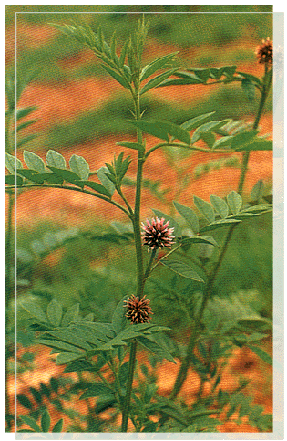 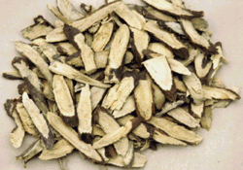

Licorice (Glycyrrhizia uralensis) Zoetwortel

Onder de zoetstoffen is licorice vrij uniek vanwege zijn sterke zoete smaak en donkere kleur. De zoetstof die geëxtraheerd wordt uit de zoetwortel is 50 tot 150 maal zoeter dan sacharose (gewone suiker).

De belangrijkste en meest voorkomende component die verantwoordelijk is voor de zoete smaak en het medicinaal effect is *glycyrrhizine* (C42H62O16). In een neutralisatiereactie zijn er drie equivalente hoeveelheden NaOH nodig om *glycyrrhizinezuur* te neutraliseren. Bij een zure hydrolyse splitst *glycyrrhizine* in twee verbindingen: **A** (glycyrrhizinezuur) en **B** (C6H10O7). De molverhouding tussen verbinding **A** en **B** is 1:2. Om de verdere structuur te onderzoeken worden de volgende reacties uitgevoerd.

**Figuur 1**.



Als *glycyrrhizine* voorafgaand aan de hydrolyse op elke mogelijke plaats wordt gemethyleerd met joodmethaan (MeI), dan ontstaat er na hydrolyse **A’** (methylglycyrrhizinaat), **C** en **D** (fig. 2). **B**, **C** en **D** zijn mengsels van anomeren.

**Figuur 2**.

 **A’** (C31H48O4 + **C** (C9H16O7) + **D** (C10H18O7)

Methylering van **C** en **D** met MeI vormt eenzelfde isomerenmengsel van verbindingen **J** (fig. 3).

**Figuur 3**.

**C** (C9H16O7)  **J** (C11H20O7) **D** (C10H18O7)

Verbinding **C** wordt gereduceerd met LiAlH4 tot verbinding **K**. De reductie van **K** levert verbinding **L**.

NaIO4 reageert met **L**. Hierbij treedt een oxidatieve splitsing op van verbinding **L** tussen twee naburige koolstofatomen met een hydroxylfunctie (vicinale diolen). Hierbij wordt stof **M** gevormd en twee equivalente hoeveelheden methanal. Reductie van **M** levert verbinding **N**. De structuur en stereochemie van verbinding **N** wordt bevestigd door de synthese van **N** uit D-(−)tartaarzuur via een methyleringsreactie, gevolgd door een reductie (zie fig. 4).

**Figuur 4**.



Een 1H-NMR-spectrum van verbinding **L** vertoont twee te onderscheiden pieken voor de methylgroepen in plaats van één piek (er is geen symmetrie in **L**).

10-1. Vervolledig de structuur van **L**, **M** en **N** op het antwoordblad.

10-2. Hoeveel structuren zijn er mogelijk voor verbinding **C**? Vervolledig de mogelijke structuren van **C**.

Om de juiste structuur van **C** te bepalen wordt de volgende reactiereeks uitgevoerd.

Verbinding **J** wordt gereduceerd tot verbinding **E**. Zure hydrolyse van **E** vormt verbinding **F**. Door reductie van **F** wordt verbinding **G** gevormd. **G** wordt op zijn beurt geoxideerd met NaIO4 tot verbinding **H** en één equivalente hoeveelheid methanal. **I** wordt door middel van reductie verkregen uit verbindingH. Van alle verbindingen **A** tot **I**, is alleen **I** optisch inactief (zie fig. 5).

**Figuur 5**.



10-3. Vervolledig de structuren **G** en **I**.

10-4. Welk is de juiste structuurformule van **C** (te kiezen uit je antwoord 10-2)?

10-5. Vervolledig structuren **B**, **D** en **J**.

10-6. Vervolledig de structuur van glycyrrhizine*.*

11. Enzymatische reactie (7 punten)

De biosynthese van shikiminezuur is een belangrijke route voor de synthese van aminozuren, alkaloïden en heterocyclische natuurproducten. In de natuur wordt shikimaat in chorismaat omgezet via een reeks enzymatische reacties. Daarna katalyseert chorismaatmutase de omzetting van chorismaat in prefenaat op het vertakkingspunt bij de biosynthese van aromatische aminozuren zoals tyrosine en fenylalanine.



Tijdens de omzetting van shikiminezuur in chorismaat ontstaat een olefine (onverzadigde binding) door dehydratering van een hydroxylgroep in shikiminezuur.

11-1. Kies de hydroxylgroep in shikimaat die bij de dehydratering verdwijnt.

Chorismaatmutase katalyseert de omlegging van chorismaat in prefenaat zonder dat de molecuulformule wijzigt. Chorismylzuur wordt omgezet in prefenylzuur via de claisenomlegging. Een çoncerted pericyclic’ proces (een pericyclisch éénstapsproces) is vergelijkbaar met de cope-omlegging zoals hieronder is weergegeven.



11-2. Geef de structuurformule van prefenaat op basis van de volgende spectraalgegevens.

(, chemische verschuiving/shift; H, integralen; s, singulet; d, doublet; dd, doublet van doublet; t, triplet; J, koppelingsconstante)

1H-NMR (D2O, 250 MHz):  = 6,01 (2H, d, J = 10,4 Hz), 5,92 (2H, dd J = 10,4; 3,1 Hz), 4,50 (1H, t, J = 3,1 Hz), 3,12 (2H, s, opmerking: er zijn drie protonen die zeer snel kunnen uitwisselen met D2O en twee protonen bij  3,12 die heel langzaam uitwisselen met prefenylzuur) 13C-NMR (D2O, 75 MHz):  = 203, 178, 173, 132 (voor twee identieke koolstofatomen), 127 (voor twee identieke koolstofatomen), 65, 49, 48, IR (KBr): 1689, 1620, 1550, 1437 cm−1

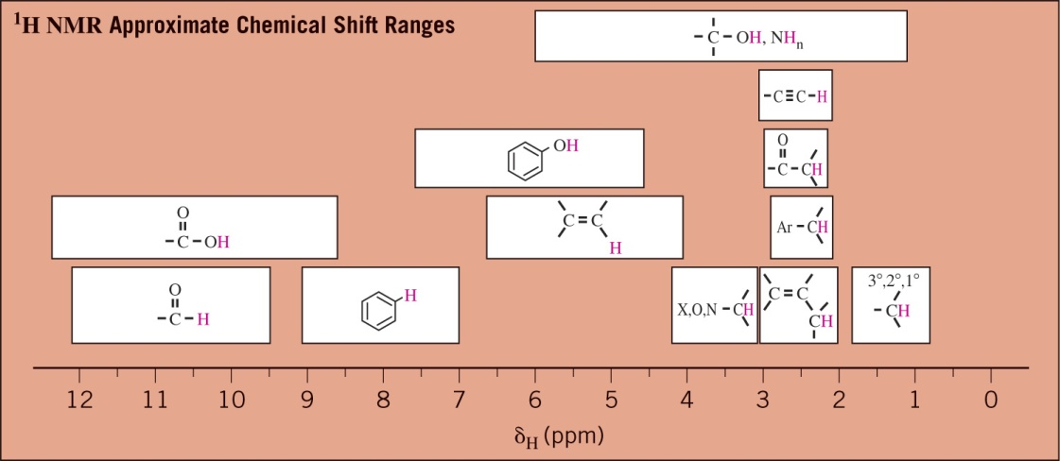

Chorismaatmutase wordt verantwoordelijk gehouden voor de stabilisatie van de overgangstoestand bij de claisenomlegging. Daarom is het een interessant doelwit bij het ontwerpen van inhibitoren. Inhibitoren die transition state analoga (TSA) genoemd worden, lijken op de transition state (overgangstoestand TS: bijv. het deeltje binnen de vierkante haken ‘[  ]’ hierboven) van de reactie. Deze TSA’s worden ontworpen om het actieve centrum te bezetten. Verschillende inhibitoren werden ontworpen en gesynthetiseerd en daarbij bleken er zes krachtige inhibitoren te zijn voor het enzym (hoe lager de IC50 waarde, des te beter de inhibitor).



11-3. Kies alle juiste beweringen gebaseerd op de structuren en IC50 waarden van bovenstaande verbindingen. (bij (b): een toename met een factor 5 wordt als belangrijk gezien)

1. de configuratie van de hydroxylgroep speelt een belangrijke rol in de TS en bij het ontwerpen van de inhibitor.
2. de aanwezigheid van beide carboxylgroepen speelt een belangrijke rol in de TS en bij het ontwerpen van de inhibitor.
3. De overgangstoestand van de reactie bevat twee zesringen, waarvan één de stoel- en één de gedraaide-boot (twist boat)conformatie heeft.
4. 7 en 8 kunnen onderscheiden worden op basis van het 1H-NMR-patroon van Ha.

11-4. Teken de overgangstoestand van de omzetting van chorismylzuur in prefenylzuur op grond van de TSA-structuren en hun IC50 waarden.

Vergeleken met de niet-gekatalyseerde, thermische omzetting versnelt chorismaatmutase bij 25 ºC de omzetting van chorismylzuur tot prefenylzuur met een factor 1,0⋅106 door verlaging van de activeringsenergie van de reactie.

11-5-1.Bereken deze verlaging van de activeringsenergie door chorimaatmutase bij 25 ºC.

 = 86900  voor de thermische omzetting van chorismylzuur naar prefenylzuur.

11-5-2.Bij welke temperatuur zal de snelheid van de *niet-gekatalyseerde*, thermische omzetting hetzelfde zijn als die van de *enzymgekatalyseerde* omzetting bij 25 ºC? Neem aan dat *E*a = *H*≠

1-1.

De massa van een waterdruppel:

 = 5,2⋅10−16 kg sc10

Gemiddelde kinetische energie bij 27 °C:

 = 6,9⋅10−21  = 6,9⋅10−21 J sc15

1-2.

De gemiddelde kinetische energie van een argonatoom is dezelfde als die van een waterdruppel.

*KE* wordt nul bij −273 °C.

Uit het lineaire verband in de fig. volgt *KE* = *aT* (absolute temperatuur). Hierin is *a* de toename in kinetische energie per graad van een argonatoom.

 = 2,3⋅10−23  sc25

*S*: soortelijke warmte van argon *N*: aantal argonatomen per g



 = 1,4⋅1022 sc30

Getal van Avogadro *N*A: aantal argonatomen in 40 g argon

*N*A =  =

5,6⋅1023 sc20

2-1. sc30

massa van een typische ster =  = 2⋅1033 g

massa van de protonen in zo'n ster = (2⋅1033 g)(3/4 + 1/8) = 1,8⋅1033 g

aantal protonen in zo'n ster = (1,8⋅1033 g)() = 1⋅1057

aantal protonen in de sterren van het heelal = 1⋅1057 × 1023 = 1⋅1080

deelscores van hoofdstappen:

*V* =  sc4

1 mol = 6⋅1023 sc4

totaal aantal protonen in het heelal = aantal protonen in een ster × 1023 sc2

massafractie van protonen in waterstof = (3/4)(1/1) sc10

massafractie protonen in helium = (1/4)(2/4) sc10

2-2. sc30

*E*(2→3) = *C* (1/1 − 1/9) = 0,1389 *C*(2→3) = 656,3 nm

*E*(1→2) = *C* (1/1 − 1/4) = 0,75 *C*

● =(1→2) = 656,3 ×  = 121,5 nm

Geen strafpunten voor gebruik van de Rydbergconstante (als je dat van buiten kent)

15 strafpunten bij een antwoord in andere eenheid (Hz, etc.)

2-3.

*T* =  = 2,4⋅104 K sc10

2-4. sc20

● =  = 0,21 m

*T* =  = 0,014 K

 sc

14N + 4He → ( **17O** ) + 1H

ook goed: O-17, 

3-1.

*k*des = *A*  = (1⋅1012 s−1)(5⋅10−32) = 5⋅10−20 s−1 bij *T* = 20 K sc10

verblijftijd aan oppervlak, *T*verblijf =  = 2⋅1019 s = 6⋅1011 j sc20

(max. aantal punten voor:  = 1⋅1019 s = 4⋅1011 j

verblijftijd = 2⋅1019 s

3-2.

De door een molecuul afgelegde afstand: *x* = *r* = 300 nm

*k*mig =  = (1⋅1012 s−1)(2⋅10−16) = 2⋅10−4 s−1 bij *T* = 20 K sc5

gemiddelde tijd tussen de migratiesprongen *T* =  = 5⋅103 s

tijd benodigd om 300 nm te verhuizen =

 sprongen ×  = 5⋅106 s = 50 d sc15

(maximaal aantal punten voor een berekening met een willekeurig-loopjemodel. In dit geval:

*t* =*T*  = 5⋅109 s = 160 j. Het antwoord blijft (b).)

|  |  |  |  |  |  |
| --- | --- | --- | --- | --- | --- |
| (a) | **(b)** | (c) | (d) | (e) | sc10 |

3-3.

 = e−112 ≈ 10−49 voor de gegeven reactie sc15

De vormingssnelheid van methanal bij 20 K ≈ 10−49 moleculen/plaats/s ≈ 10−42 moleculen/plaats/j sc10

vormingssnelheid = moleculen/plaats/j

3-4. Omcirkel één antwoord

|  |  |  |  |  |  |  |  |
| --- | --- | --- | --- | --- | --- | --- | --- |
| (a) | (b) | (c) | (a, b) | (a, c) | **(b, c)** | (a, b, c) | (sc15, alles of niets) |

4-1.

|  |  |  |  |  |
| --- | --- | --- | --- | --- |
|  | H | P |  |  |
| aantal atomen | **(11,3)** | 1 | ⇒ | sc10 |
| theor. massa% | **(3,43)** |  | ⇒ | sc10 |

4-2.

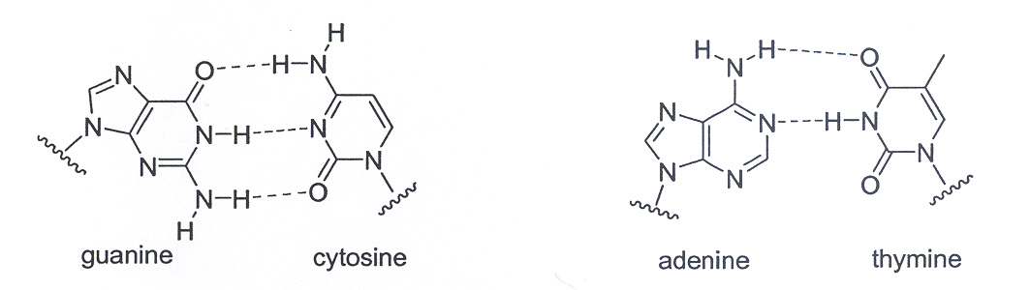

sc10 voor elk

4-3. elk sc7, sc20 voor drie

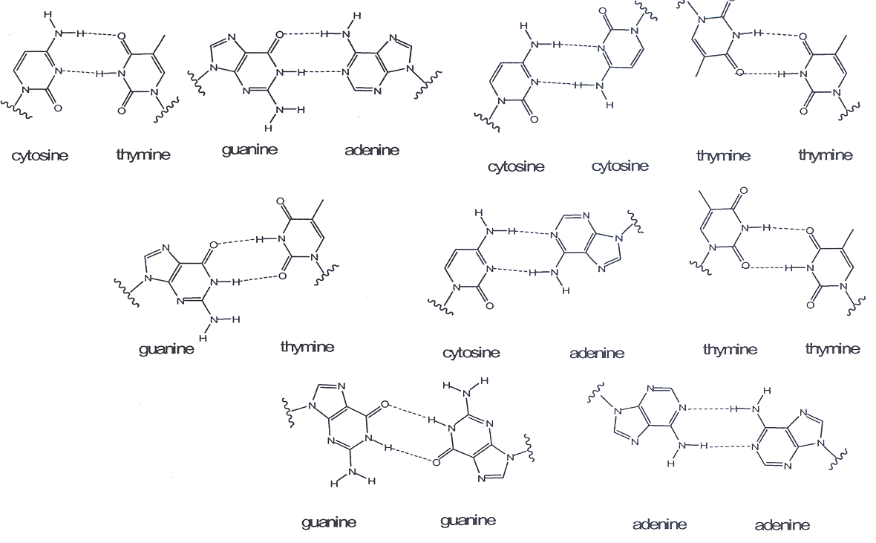

4-4. sc2,5 voor elk haakje

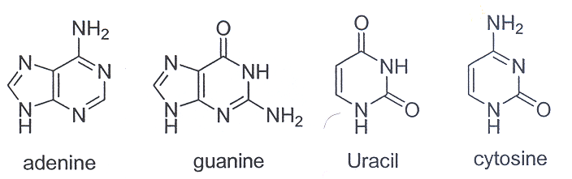

|  |  |  |  |  |
| --- | --- | --- | --- | --- |
| HCN | ( 5 ) | ( 5 ) | ( 4 ) | ( 4 ) |
| H2O | ( 0 ) | ( 1 ) | ( 2 ) | ( 1 ) |

5-1. (sc20)

1e ionisatie is volledig: H2SO4 → H+ + HSO4−

[H2SO4] = 0

2e ionisatie:  = *K*z2 = 1,2⋅10−2 (1)

massabalans: [H2SO4] + [HSO4−] + [SO42−] = 1,0⋅10−7 (2)

ladingbalans: [H+] = [HSO4−] + 2 [SO42−] + [OH−] (3)

De ionisatiegraad neemt toe met verdunning: [H2SO4] = 0; neem aan dat  = 2⋅10−7

Uit (1)  = 6⋅104 (2e ionisatie is vrijwel volledig); [HSO4−] = 0

Uit (2) [SO42−] = 1,0⋅10−7 (sc5)

Uit (3) [H+] = 2⋅10−7 + 

[H+] = 2,4⋅10−7 (pH = 6,6) (sc8)

[OH−] =  = 4,1⋅10−8 (sc2)

|  |  |
| --- | --- |
| deeltje | concentratie |
| HSO4− | 2,0⋅10−12 |
| SO42− | 1,0⋅10−7 |
| H+ | 2,4⋅10−7 |
| OH− | 4,1⋅10−8 |

Uit (1) [HSO4−] =  = 2,4⋅10−7 × = 2,0⋅10−12 (sc5)

Controle ladingbalans: 2,4⋅10−7 ≈ 2,0⋅10−12 + 2 × 1,0⋅10−7 + 4,1⋅10−8

Controle massabalans: 0 + 2,0⋅10−12 + 1,0⋅10−7 ≈ 1,0⋅10−7

mmol H3PO4 = 0,85 × 3,48 mL × 1,69  ×  × 1000 = 51,0 sc5

De gewenste pH ligt boven p*K*z2

Een 1 : 1 mengsel van H2PO4− en HPO42− heeft een pH = p*K*z2 = 7,20.

Bij een pH = 7,40 is er meer HPO42− dan H2PO4−.

We moeten NaOH toevoegen om H3PO4 in H2PO4− om te zetten en om de juiste hoeveelheid H2PO4− in HPO42− om te zetten.

H3PO4 + OH− → H2PO4− + H2O

H2PO4− + OH− → HPO42− + H2O

Om H3PO4 en H2PO4− om te zetten is nodig  = 63,75 mL 0,80 M natronloog sc5

Om een pH te verkrijgen van 7,40 is er nodig:

|  |  |  |  |  |
| --- | --- | --- | --- | --- |
|  | H2PO4− | OH− | → | HPO42− |
| begin mmol | 51,0 | *x* |  | 0 |
| eind mmol | 51,0 − *x* | 0 |  | *x* |

pH = p*K*z2 + log 

7,40 = 7,20 + log ; *x =* 31,27 mmol sc5

Voor de omzetting van 31,27 mmol is nodig:  = 39,09 mL natronloog.

Totaal benodigd: 63,75 + 39,09 = 102,84 mL, 103 mL sc5

Total volume 0,80 M NaOH (mL): 103 mL

5-3. sc20

p*K* = 3,52

pH = p*K*z + log 

 =  sc5

In het bloed pH = 7,40 ⇒  =  = 7586

Totaal ASZ = 7586 + 1 = 7587 sc5

In de maag pH = 2,00 ⇒  =  = 3,02⋅10−2

Totaal ASZ = 3,02⋅10−2 + 1 = 1,03 sc5

Verhouding totaal aspirine in bloed t.o.v. in maag =  = 7,4⋅10−3 sc5

Verhouding totaal aspirine in bloed t.o.v. in maag = 7,4⋅103

6-1. sc5

4 H2O + 4 e− → 2 H2(g) + 4 OH− (of 2 H2O + 2 e− → H2(g) + 2 OH−

6-2. sc5

2 H2O → O2 + 4 H+ + 4 e−(of H2O → ½ O2 + 2 H+ + 2 e−)

6-3. sc5

Cu → Cu2+ + 2 e−

6-4. sc20

reductie van een natriumion vindt zelden plaats. Het heeft een zeer negatieve reductiepotentiaal van −2,710 V.

De reductiepotentiaal van water naar waterstof is negatief (water is erg stabiel). Maar niet zo negatief als van het natriumion. Het is −0,830 V.

De reductie van zowel het koperion als die van zuurstof vindt gemakkelijk plaats: van beide zijn de reductiepotentialen positief.

In het onderhavige systeem vindt de omgekeerde reactie (oxidatie) plaats aan de positieve pool. Koper wordt eerder geoxideerd dan water.

Per definitie is de reductiepotentiaal van waterstof 0,000 V.



6-5. sc15

pOH = 14,00 − 4,84 = 9,16

[OH−] = 6,92⋅10−10

*K*s = [Cu2+][OH−]2 = 0,100 × 6,92⋅10−10 = 4,79⋅10−20

6-6.

 = 0,340  =

0,340  − 0,0592 log  sc3

Volgens de definitie is de standaardpotentiaal van Cu(OH)2(s) + 2 e− → Cu(s) + 2 OH− de potentiaal waarbij [OH−] = 1,00 mol L−1.

 + 0,340  = 0,340 +  log 4,79⋅10−20 = 0,340 − 0,572 = −0,232 sc12

Het kan ook als volgt:

Vgl 1: Cu(OH)2(s) + 2 e− → Cu + 2 OH−

 = ?

Vgl 2: Cu(OH)2(s) → Cu2+ + 2 OH−

 =  log 4,79⋅10−20 = −0,5715 V sc3

Vgl 1 − Vgl 2: Cu2+ + 2 e− → Cu

 = 0,34 V

 = 0,34 + −0,5715 sc2

= −0,232 V sc10

−0,232 V

6-7.

Beneden pH = 4,84 is er geen neerslag, dus geen effect van Cu(OH)2.

 sc3

= 0,340 − 0,0296 = + 0,310 V sc7

0,310 V

6-8.

1,00 g grafiet  0,0833 mol koolstof

6 mol koolstof staat tot 1 mol lithium; 1 g grafiet kan 0,0139 mol lithium bevatten

Om 1 mol lithium in te voegen is 96487 C nodig.

1 g grafiet kan 96487 × 0,0139 = 1340 C lading bevatten. sc5

1340  = 1340  = 1340 × 1000 mA ×  h = 372  sc5

372 

7-1. sc10

 = 32  sc5

dichtheid *d* =  = 32 × 2  = 64  sc5

64 

7-2

H2(g) + ½ O(g) → H2O(l);  r1*H* = f*H*[H2O(l)] = −286  = −143  sc7

C(s) + O2(g) → CO2(g);  r2*H* = f*H*[CO2(g)] = −394  = −33  sc7

− r1*H* :  − r2*H* = 4,3 of − r2*H* :  − r1*H* = 0,23 sc6

4,3 of 0,23



H2(g) + ½ O2(g) → H2O(l)

verbr*H* = −286  = −143  = −143⋅103  sc5

*G* = *H* − *T**S*

verbr*S* = 70 − 131 − 205/2 = −163,5  sc5

verbr*G* =−286  + 298 K × 163,5  = −237  = −1,2⋅105  sc5

|  |  |  |  |
| --- | --- | --- | --- |
| (a) | elektrische motor | *W*max = *G*verbr × 1 kg = −1,2⋅105 kJ | sc5 |
| (b) | warmtemotor | *W*max = rendement × *H*verbr = (1−) × (−143⋅103 kJ) = − 6,9⋅104 kJ | sc5 |

119⋅103 kJ = 1 W × *t* (s)

*t* = 1,2⋅108 s = 3,3⋅104 h = 1,4⋅103 d = 46 m = 3,8 j sc5

; *n* = aantal elektronen betrokken bij de reactie; *F* = 96,5 kC / mol

H2(g) + ½ O2(g) → H2O(l) *n* = 2 sc5

*E* = −*G* / *nF* =  = 1,23 V sc5

 = 0,81 A sc5

1. (−)1,2⋅105 kJ
2. (−) 6,9⋅104 kJ

1,2⋅108 s of 3,3⋅104 h of 1,4⋅103 d of 46 m = 3,8 j

*I* = 0,81 A

8-1-1. (sc5 elk)

|  |  |  |  |  |  |
| --- | --- | --- | --- | --- | --- |
| ➀ | C | ➁ | C | ➂ | CO |

8-1-2.

➂ Fe2O3(s) + 3 CO(g) → 2 Fe(s) + 3 CO2(g) sc5

➀ C(s) + O2(g) → CO2(g) ➀**° −393,51 kJ = f *H*°(CO2(g))

➁ CO2(g) + C(s) → 2 CO(g) ➁*H* = 172,46 kJ

Uit ➀ en ➁ volgt:

f*H*°(CO(g)) = ½ × 172,46 + −393,51 = −110,525 kJ

f*H*°(Fe2O3) = −824,2 kJ

➂*H*° = 3 × f *H*°(CO2(g)) − f*H*°(Fe2O3) − 3 × f*H*°(CO(g)) =

3 × (−393,51) − (−824,2) −3 × (−110,525) = −24,8 kJ sc7

➂*S*° = 2 × 27,28 + 3 × 213,74 − 87,4 −3 × 197,647 = 15,36 J/K sc3

➂*G*° = *H*° − *T**S*° = −24,8 kJ −15,36 J/K ×  × 1473,15 K = −47,43 kJ sc5

 = 48 sc5

Kloppende reactievergelijking ➂: Fe2O3(s) + 3 CO(g) → 2 Fe(s) + 3 CO2(g) *K* = 48

8-2-1. sc 20

Een eenheid AB2O4 heeft (1 + ¼ ×12) = 4 octaëderplaatsen

4

* + 1. sc20

Omdat een vlakgecentreerde kubus in AB2O4 in dit geval een Fe3O4 eenheid voorstelt, heeft het 8 tetraëderplaatsen. In een Fe3O4 eenheid wordt 1 tetraëderplaats ofwel bezet door een Fe2+ (normaal-spinel) of een Fe3+ (invers-spinel). In beide gevallen levert dit 1/8 × 100% = 12,5% bezetting van de tetraëderplaatsen.

12,5%

8-2-3. (sc10 voor opsplitsing van d-orbitalen, sc10 voor de elektronenverdeling)



9-1-1. Eén antwoord sc 8, twee sc15



9-1-2. sc10



9-1-3. sc10 voor elk



* + 1. sc5 elk



* + 1. sc10



9-3-1. 4 × sc10



* + 1. sc10

 **F**

* 1. sc10 elk

|  |  |  |
| --- | --- | --- |
| **N** | **M** | **L** |
|  |  |  |

* 1. sc8 voor elke juiste structuur

aantal mogelijke structuren 2 ⇒ sc4

|  |  |
| --- | --- |
| **1** | **2** |
|  |  |
| **3** | **4** |
|  |  |

* 1. sc10 elk

|  |  |
| --- | --- |
| **G** | **I** |
|  |  |

10-4. sc10

|  |
| --- |
| aantal juiste structuren voor **C** uit 10-2 |
| 1 |

10-5.

|  |  |
| --- | --- |
| **B** |  |
|  | sc10 elk |
| **D** | **J** |
|  |  |

10-6. sc20



11-1. sc10

3

11-2. sc30



11-3. sc2,5 elk

a, c, d

11-4. sc20

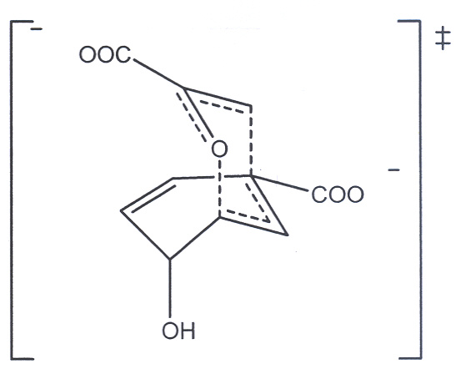

overgangstoestand

11-5. sc30

Voor deze enzymgekatalyseerde reactie mag de Arrheniusvergelijking toegepast worden.

 =  = 106

−*E*a, met − zonder = 34300 J mol−1 sc15

 =  = exp [(−*H*≠zonder kat/*R*)(1/*T* − 1/298)]

    

*T* = 491 K of 218 °C sc15

−*E*a, met − zonder = 34300 J mol−1

*T* = 491 K of 218 °C

**Chemistry for Life,**

**Chemistry for better Life**





##### Practicumtoets

**5 juli 2006**

**Gyeongsan, Korea**

### Algemene aanwijzingen

* Je hebt 5 uur voor deze practicumtoets. Binnen die tijd moet je ook de antwoordbladen hebben ingevuld. Gebruik je tijd efficiënt. Je hebt ongeveer 1 uur nodig voor practicumonderdeel 1 (10 punten), twee uur voor onderdeel 2 (15 punten) en twee uur voor onderdeel 3 (15 punten).
* Schrijf je naam en code op elk antwoordblad.
* Er zijn 6 pagina’s practicumopdrachten en 7 pagina’s antwoordbladen.
* Geef antwoorden en berekeningen binnen de aangegeven kaders.
* Gebruik alleen de verstrekte pen, de liniaal en het rekenapparaat.
* Een Engelstalige toets is beschikbaar.
* Figuren ter aanvulling van de gebruikershandleidingen voor de spectrofotometer, de C18 minikolom en pipetvuller staan op een apart blad.
* Voor elke extra stof/oplossing of extra andere benodigdheid wordt één strafpunt in rekening gebracht.
* Je mag met toestemming naar het toilet.
* Stop na afloop van de toets alle bladen (toets en antwoord) in de envelop en sluit deze af.
* Blijf zitten tot je toestemming krijgt de zaal te verlaten.
* Je mag het pennenetui, de pen, liniaal, rekenapparaat en de C18-kolommen mee naar huis nemen.

### Veiligheid en afvalresten

* Draag een veiligheidsbril en een labjas.
* Er worden geen gevaarlijke chemicaliën gebruikt. Alle zure, alkalische en kleurstofoplossingen zijn verdund. Het is echter beter om contact met de huid tot een minimum te beperken. Veeg in geval van contact weg met vochtig Kimwipe (tissue).
* Snuif niet aan reagentia.
* Gooi gebruikte chemicaliën weg in de plastic fles met etiket “DISPOSABLE”. Gooi gebruikte reageerbuisjes en gebroken glaswerk weg in de “Waste Basket”.

# Gevaar- en veiligheidzinnen (R- en S-zinnen)

### Gevaarzinnen (R)

**R 1** In droge toestand ontplofbaar.

**R 8** Bevordert de ontbranding van brandbare stoffen.

**R 10** Ontvlambaar.

**R 11** Licht ontvlambaar.

**R 22** Schadelijk bij opname door de mond.

**R 34** Veroorzaakt brandwonden.

**R 35** Veroorzaakt ernstige brandwonden.

**R 36** Irriterend voor de ogen.

**R 37** Irriterend voor de ademhalingswegen.

**R 41** Risico voor ernstige beschadiging van de ogen.

### Combinaties van gevaarzinnen

**R 20/21/22/** Schadelijk bij inademen, aanraking met de huid en bij opname door de mond.

**R 37/38** Irriterend voor de ademhalingswegen en voor de huid.

**R 36/37/38** Irriterend voor ogen, ademhalingswegen en huid.

**R 42/43** Kan overgevoeligheid veroorzaken bij inademing en bij contact met de huid.

**R 51/53** Vergiftig voor in water levende organismen en kan in aquatisch milieu op langere termijn schadelijke effecten veroorzaken.

### Veiligheidzinnen (S)

**S 7** In goed gesloten verpakking bewaren.

**S 16** Verwijderd houden van ontstekingsbronnen - niet roken -.

**S 17** Verwijderd houden van brandbare stoffen.

**S 22** Stof niet inademen.

**S 23** Gas/rook/damp/spuitnevel niet inademen.

**S 26** Bij aanraking met de ogen ogenblikkelijk met overvloedig water afspoelen en deskundig medisch advies inwinnen.

**S 27** Verontreinigde kleding onmiddellijk uitrekken.

**S 30** Nooit water op deze stof gieten.

**S 35** Deze stof en de verpakking op veilige wijze afvoeren.

**S 36** Draag geschikte beschermende kleding.

**S 39** Draag oog- en gezichtsbescherming**.**

**S 45** In geval van ongeval of indien men zich onwel voelt, onmiddellijk een arts raadplegen (indien mogelijk hem dit etiket tonen).

**S 60** Deze stof en/of de verpakking als gevaarlijk afval afvoeren.

**S 61** Voorkom lozing in het milieu. Vraag om speciale instructies / veiligheidskaart.

### Combinaties van veiligheidzinnen (S)

**S 24/25** Aanraking met de huid en de ogen vermijden.

**S 36/37/39** Draag geschikte beschermende kleding en handschoenen. Draag bescherming voor de ogen en voor het gezicht.

**S 36/37** Draag geschikte beschermende kleding en handschoenen.

**S 37/39** Draag geschikte handschoenen en bescherming voor ogen en gezicht.

# apparatuur, chemicaliën en benodigdheden

# Experiment-1,2 (wit bakje)

|  |  |  |  |
| --- | --- | --- | --- |
| **spectrofotometer** | | | **1** |
| **cuvet (1 cm weglengte)** | | | **1** |
| **C18 minikolom** | | | **4** |
| **10 mL spuit** | | | **1** |
| **1 mL spuit** | | | **1** |
| **pasteurpipet** | | | **3** |
| **1 mL pipet** | | | **1** |
| **5 mL pipet** | | | **1** |
| **pipetvuller** | | | **1** |
| **10 mL maatkolf** | | | **2** |
| **buret** | | | **1** |
| **reageerbuisje** | | | **20** |
| **reageerbuisrek** | | | **1** |
| **50 mL erlenmeyer** | | | **1** |
| **100 mL bekerglas** | | | **2** |
| **siliconenspeentje** | | | **2** |
| **driekleurenpen, liniaal** | | | **1** |
| **spuitfles** | | | **3** |
| **met label** | **Solution E** | **33% ethanol in water** | |
| **NaOH solution** | **< 5 mM** | |
| **water** | **gedestilleerd water** | |
| **100 mL potje** | | | **6** |
| **met label** | **Solution R** | **rode kleurstof**  **in oplossing E** | |
| **Solution B** | **blauwe kleurstof**  **in oplossing E** | |
| **Solution MD** | **mengsel van kleurstoffen B en R** | |
| **Solution MA** | **mengsel van zuren; azijnzuur en salicylzuur**  **in water** | |
| **KHP** | kaliumwaterstof­ftalaatoplossing | |
| **phenolphthalein** | **0,05% oplossing** | |

# Experiment-3 (zwart bakje)

|  |  |  |  |
| --- | --- | --- | --- |
| **reageerbuisje** | | | **95** |
| **reageerbuisrek** | | | **1** |
| **spatel** | | | **2** |
| **1,5 mL maatpipet (polyetheen)** | | | **15** |
| **pincet** | | | **1** |
| **pen (om op reageerbuisje te schrijven)** | | | **1** |
| **pH-testpapier** | | | **1** |
| **100 mL potje** | | | **3** |
| **met label** | **95% EtOH** | **95% ethanol** | |
| **CH3CN** | **ethaannitril** | |
| **water** | **gedestilleerd water** | |
| **30 mL druppelflesje** | | | **6** |
| **met label** | **1M HCl** | **1M HCl oplossing** | |
| **1M NaOH** | **1M NaOH oplossing** | |
| **2,4-DNPH** | **3% 2,4-dinitrofenyl­hydrazine-oplossing** | |
| **CAN** | **20% cerium(IV) ammoniumnitraat- oplossing** | |
| **0.5% KMnO4** | **0,5% KMnO4 oplossing** | |
| **2.5% FeCl3** | **2,5% FeCl3 oplossing** | |
| **10 mL monsterpotje** | | | **7** |
| **met label** | **Set D U-1** | | |
| **Set D U-2** | | |
| **Set D U-3** | | |
| **Set D U-4** | | |
| **Set D U-5** | | |
| **Set D U-6** | | |
| **Set D U-7** | | |

### Hoe gebruik je een spectrofotometer?

De spectrofotometer bestaat uit drie onderdelen: de lichtbron, de detector en de cuvethouder. Het kapje van de cuvethouder staat open. Laat dit open. Een cuvet wordt geplaatst met het merkje naar de lichtbron fig. A). Doe dit gedurende het hele experiment op dezelfde manier. De spectrofotometer is gestabiliseerd en klaar voor gebruik. Volg onderstaande werkwijze voor aflezing van de extincties.

1. Vul de cuvet voor ongeveer ¾ met oplossing E en zet hem in de cuvethouder. Sluit het kapje van de cuvethouder niet.
2. Breng de cursor met de muis naar REFERENCE en klik driemaal. Klik dan driemaal MEASURE. Zo krijg je extinctiemetingen dichtbij nul bij tien golflengten tussen 470 en 650 nm met intervallen van 20 nm (fig. B).
3. Vul de cuvet met monsteroplossing en klik driemaal MEASURE. Dat geeft je extinctiemetingen voor je monster bij dezelfde golflengten. Noteer de gemeten extincties in de tabel op je antwoordblad.

### Hoe gebruik je de C18-minikolom?

1. De minikolom heeft een ingang en een uitgang (fig. C). De ingang heeft een grotere diameter.
2. Zuig, om te wassen of te elueren, eerst de vloeistof met een geschikte spuit op en verbind de spuit met de ingang van de kolom. Duw vervolgens de vloeistof langzaam met de zuiger in de kolom. (fig. C en E).
3. Voor het vullen met het monster breng je de 10 mL spuit bij de ingang van de kolom. Breng met een 1 mL pipet 1,00 mL van een monsteroplossing over in de spuit (fig. D). Vul de kolom met het monster met behulp van de spuit. Ga na of er geen monster achterblijft in de spuit. Voorkom dat er tijdens het vullen van de kolom lucht bijkomt.
4. De kolom kan na spoelen met oplossing E hergebruikt worden.
5. Haal de spuit weg van de kolom als je de zuiger verwijdert uit de spuit.

### Hoe gebruik je de pipetvuller?

Beweeg de handgreep naar beneden om de pipet te vullen en naar boven om de vloeistof eruit te laten (zie fig. F).

# Practicumonderdeel 1

### ‘Reverse-phase’ (omgekeerde fase) chromatografie RPC:

### Spectrofotometrische analyse

Een van de meest gebruikelijke analytische technieken in de laboratoria over de hele wereld is de chromatografische scheiding, gevolgd door een spectrometrische analyse. Ingewikkelde organische mengsels worden bijvoorbeeld geanalyseerd met RP vloeistofchromatografie en spectrometrische aantoning. Bij RPC wordt gebruik gemaakt van hydrofobe interacties tussen de stationaire fase (gewoonlijk octadecylgroepen) en het apolaire gedeelte van de te analyseren stof. Het chromatogram kan vereenvoudigd worden en de verbinding die van belang is kan selectief bepaald worden door een geschikte keuze van de detectorgolflengte. In dit onderdeel van de practicumtoets voer je een spectrometrische analyse uit van kleurstoffen, met en zonder scheiding.

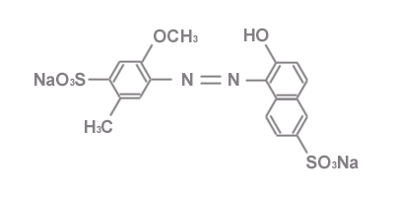 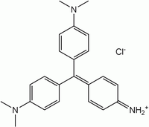

**Food Red No. 40 (fig. A) Methyl Violet 2B (fig.B)**

### 1-1. Spectrometrische analyse van R en B in een oplossing van een mengsel.

a) Bepaal de extinctie van zowel oplossing R (3,02⋅10−5 M) als B (1,25⋅10−5 M) (fig. A en B). Vul je meetwaarden in de tabel op het antwoordblad in. Teken in fig 1-1 op het antwoordblad het absorptiespectrum van de rode kleurstof in rode inkt en van de blauwe kleurstof in blauwe inkt.

b) Herhaal de extinctiemetingen voor oplossing MD. Oplossing MD is een mengsel van oplossing R en B in een bepaalde verhouding. Teken ook dit absorptiespectrum in figuur 1-1.

c) Bepaal met de wet van Lambert-Beer de molaire concentraties van beide kleurstoffen in oplossing MD. Maak hierbij gebruik van de gegevens in de tabel. Bepaal niet de fractie van de ene kleurstof door de fractie van de andere kleurstof van 1 af te trekken.

### 1-2. Chromatografische scheiding gevolgd door spectrometrische analyse

a) Elueer met behulp van een 10 mL spuit de minikolom met ongeveer 10 mL oplossing (fig. C).

b) Vul de kolom met 1,00 mL oplossing MD (fig. D).

c) Elueer met behulp van een 1 mL spuit oplossing E (fig. E). Vang het eluaat bij de uitgang op in een 10 mL maatkolf. Herhaal dit totdat de rode verbinding volledig geëlueerd is en opgevangen.

d) Vul de maatkolf aan tot de maatstreep met oplossing E en meng. Noem deze oplossing F.

e) Neem het absorptiespectrum op van oplossing F op overeenkomstige wijze als bij experiment 1-1. Tijdens het elueren vindt verdunning plaats. Je moet daarom de gemeten extincties vermenigvuldigen met een factor 10 als je het spectrum van oplossing F tekent. Teken dit spectrum in fig. 1-1 met een rode streepjeslijn.

f) Verdun, indien noodzakelijk, oplossing R en maak een ijklijn bij een golflengte naar je keuze voor analyse van de rode kleurstof R in oplossing F. Teken op het antwoordblad de ijklijn (*x*-as, concentratie; *y*-as, extinctie, fig. 1-2). Geef aan bij welke golflengte je meting verricht is. De ijklijn moet behalve de oorsprong nog 3 meetpunten hebben. Geef de positie van oplossing F in de ijklijn aan.

g) Vermeld de concentratie van R in de oorspronkelijke oplossing MD.

h) Vergelijk deze concentratie met de waarde die je verkregen hebt in experiment 1-1 en noteer het chromatografisch rendement (hoeveelheid eluaat / hoeveelheid vulling).

# Practicumonderdeel 2

### ‘Reverse-phase’ (omgekeerde fase) chromatografie RPC:

**Zuur-basetitratie van azijnzuur en salicylzuur**

Azijnzuur/ethaanzuur (acetic acid, AA) en salicylzuur/2-hydroxybenzeencarbonzuur (salicylic acid, SA) verschillen heel weinig in polair karakter. Deze zuren kunnen dus gescheiden worden met een ‘reverse phase’ minikolom (cartridge). Gedestilleerd water wordt als eluens gebruikt. AA komt het eerst uit de kolom. De totale hoeveelheid AA en SA in een mengoplossing wordt bepaald door middel van een titratie. Daarna worden AA en SA afzonderlijk bepaald na een chromatografische scheiding.

### 2-1. Bepaling van de totale hoeveelheid AA en SA in een oplossing van een mengsel van zuren (MA).

a) Titreer 10 mL gedestilleerd water met de NaOH-oplossing (< 5 mM) die verstrekt is. Noteer de hoeveelheid zuur per 1 mL van deze blanco (gedestilleerd water) als benodigd volume NaOH-oplossing. Houd rekening met deze blanco bij alle volgende analyses.

*Let op: Schud voorzichtig. Tijdens de titratie met de verdunde natronloog zo min mogelijk schudden.*

b) Bepaal de molariteit van de NaOH-oplossing (< 5 mM) met 2,00 mL van de verstrekte standaard 0,0100 M kaliumwaterstofftalaatoplossing (KHP). Doe dit in duplo en noteer de concentratie van de NaOH-oplossing. Laat zien hoe je de blanco daarbij verwerkt hebt.

c) Pipetteer 1,00 mL oplossing MA en bepaal de totale hoeveelheid zuur daarin. Doe dit in duplo en noteer het totaal aantal mol AA en SA bij elkaar in 1,00 mL oplossing MA.

### 2-2. ‘Reverse-phase’ scheiding en titratie

a) Elueer een nieuwe C18 minikolom (cartridge) met ongeveer 10 mL gedestilleerd water. Gebruik daarvoor de 10 mL spuit.

b) Vul de kolom met 1,00 mL oplossing MA. Vang de vloeistof (het eluaat) aan de uitgang op in reageerbuisje 1 (fractie 1).

c) Elueer met 1 mL gedestilleerd water. Vang het eluaat op in een reageerbuisje (fractie 2). Herhaal dit tot je fractie 20 hebt opgevangen. Je hebt dan 20 reageerbuisjes met ongeveer 1 mL vloeistof per buisje.

d) Titreer de hoeveelheid zuur in elk buisje. Noteer het benodigde volume NaOH-oplossing en de hoeveelheid zuur(zuren) in elk buisje. Teken een grafiek op het antwoordblad (fig. 2-2) die de hoeveelheid zuur (zuren) in elk buisje weergeeft.

e) Bereken de totale hoeveelheid geëlueerd AA door optellen van de afzonderlijke hoeveelheden AA in de buisjes. Bereken op dezelfde manier de totale hoeveelheid geëlueerd SA. Geef in fig. 2-2 aan welke fracties je gebruikt hebt om de hoeveelheid van elk zuur te verkrijgen.

f) Bereken het molpercentage van AA in de oplossing MA.

# Practicum onderdeel 3

### Kwalitatieve analyse van organische verbindingen

Bij dit onderdeel moet je zeven onbekende vaste stoffen identificeren uit de lijst van verbindingen op bladzijde 6. Het zijn stoffen die horen tot geneesmiddelen die in het dagelijkse leven gebruikt worden en die in de organische chemie als reagentia waardevol zijn.

Voor de identificatie van de onbekende stoffen moet je experimenten uitvoeren zoals de hierna beschreven bij de experimenten 1 t/m 5 en vervolgens je resultaten analyseren.

**- De onbekende stoffen zijn gelabeld:**

**Set D** U-1, **Set D** U-2, **Set D** U-3, **Set D** U-4, **Set D** U-5

### Werkwijze

**Nuttige tips**

1. Het gewicht van een volle spatelpunt vaste stof is ongeveer 15~20 mg.
2. Veeg bij herhaald gebruik de spatel steeds opnieuw schoon met Kimwipe.
3. Zorg ervoor dat na toevoeging van ieder hieronder beschreven reagens de stoffen grondig gemengd worden en beschouw nauwkeurig het verkregen mengsel.
4. Je moet alle testen uitvoeren om de maximale score te behalen.

**Experiment 1: Oplosbaarheidstest**

Voeg een volle spatelpunt **(**15~20 mg) van een onbekend monster en 1 mL CH3CN toe aan een reageerbuis. Schud de reageerbuis om en vermeld de oplosbaarheid. Herhaal de test met 1M HCl, met water en met 1 M NaOH.

**Experiment 2: 2,4-DNPH test**

Voeg ongeveer 15~20 mg van een onbekend monster toe aan een reageerbuis en lost het op met 2 mL 95% EtOH (Bij een in water onbekend monster moet je de onbekende oplossen in 1 mL water). Voeg vijf druppels toe van de oplossing **(met label 2,4-DNPH)** van 2,4-dinitrofenylhydrazinein geconcentreerd zwavelzuur en 95% ethanol

**Experiment 3: CAN test**

Meng in een reageerbuis 3 mL CH3CN met 3 mL oplossing van cerium(IV)ammoniumnitraat in verdund HNO3 **(met label CAN)**. Voeg in een tweede reageerbuis ongeveer 15~20 mg van een onbekend monster toe aan 1 mL van de gemengde oplossing. (Bij de in water oplosbare onbekende monsters moet je eerst ongeveer 15~20 mg van de onbekende oplossen in 1 mL water en daarna 1 mL **CAN** toevoegen.)

Bij een bepaalde kleurverandering van de oplossing bevat deze een alcohol of fenol of aldehyd.

**Experiment 4: Baeyer test**

Los in een reageerbuis ongeveer 15~20 mg van een onbekend monster op in 2 mL CH3CN. (Bij de in water oplosbare onbekende monsters moet je ongeveer 15~20 mg van de onbekende oplossen in 1 mL water).

Aan de oplossing worden onder omschudden langzaam drup voor drup toegevoegd vijf druppels van een oplossing van 0,5% KMnO4 in water (met label **0.5% KMnO4**).

**Experiment 5: pH test**

Los in een reageerbuis ongeveer 15~20 mg van een onbekend monster op in 2 mL 95% EtOH (Bij de in water oplosbare onbekende monsters moet je ongeveer 15~20 mg van de onbekende oplossen in 1 mL water).

Meet de pH van de oplossing met pH-papier.

**Experiment 6: IJzer(III)chloridetest**

Voeg daarna vijf druppels toe van een 2,5% FeCl3 oplossing (met label **2.5% FeCl3**) in water.

### Resultaten

1. Geef je testresultaten weer op het antwoordblad.

Bij de oplosbaarheidtesten in experiment 1 moet oplosbaar weergeven met O en onoplosbaar met X.

Bij de experimenten 2-3-4-6 moet je een positieve reactie weergeven met (+) en een negatieve reactie met (−).

Bij experiment 5 geef je de pH weer met a, b of n voor respectievelijk zuur, basisch of neutraal.

2. Identificeer op basis van je testresultaten de meest aannemelijke structuren voor de onbekende verbindingen uit de hierna gegeven lijst van verbindingen. Zet de initiaal van de gekozen verbinding (dus een van de letters A t/m W) in het daarvoor geschikte hokje.

### Mogelijke onbekende verbindingen



|  |  |  |  |  |  |  |  |  |  |  |  |  |  |  |  |  |  |  |  |  |  |  |  |  |  |  |  |  |  |  |  |  |  |  |  |  |  |  |  |  |  |  |  |  |  |  |  |  |  |  |  |  |  |  |  |  |  |  |  |
| --- | --- | --- | --- | --- | --- | --- | --- | --- | --- | --- | --- | --- | --- | --- | --- | --- | --- | --- | --- | --- | --- | --- | --- | --- | --- | --- | --- | --- | --- | --- | --- | --- | --- | --- | --- | --- | --- | --- | --- | --- | --- | --- | --- | --- | --- | --- | --- | --- | --- | --- | --- | --- | --- | --- | --- | --- | --- | --- | --- |
| Omcirkel het nummer van de set  **1 2 3 4 5 6 7 8**  oplossingen MD & MA die je gekregen hebt.   * 1. **Spectrometrische analyse van R en B in een oplossing van een mengsel**   **a), b) Extinctiemetingen (3 marks)**   |  |  |  |  |  | | --- | --- | --- | --- | --- | | **Golflengte (nm)** | **Extinctie (absorbance)** | | | | | **Oplossing R** | **Oplossing B** | **Oplossing MD** | | | **470** |  |  |  | | | **490** |  |  |  | | | **510** |  |  |  | | | **530** |  |  |  | | | **550** |  |  |  | | | **570** |  |  |  | | | **590** |  |  |  | | | **610** |  |  |  | | | **630** |  |  |  | | | **650** |  |  |  |  |    Fig. 1-1 Absorptiespectra van kleurstoffen (9 marks) |

|  |  |  |  |  |
| --- | --- | --- | --- | --- |
| **c) Concentratie van R & B (de wet van Lambert-Beer) (25 marks)**   |  |  | | --- | --- | | **Concentratie van R in oplossing MD** | **M** | | **Concentratie van B in oplossing MD** | **M** | |

|  |  |  |  |  |  |  |  |  |  |  |  |  |  |  |  |  |  |  |  |  |  |  |  |  |  |  |  |  |  |  |  |  |
| --- | --- | --- | --- | --- | --- | --- | --- | --- | --- | --- | --- | --- | --- | --- | --- | --- | --- | --- | --- | --- | --- | --- | --- | --- | --- | --- | --- | --- | --- | --- | --- | --- |
| * 1. **Chromatografische scheiding gevolgd door spectrometrische analyse**   **e) oplossing F (3 marks)**   |  |  |  |  |  |  |  |  |  |  |  | | --- | --- | --- | --- | --- | --- | --- | --- | --- | --- | --- | | **Golflengte (nm)** | **470** | **490** | **510** | **530** | **550** | **570** | **590** | **610** | **630** | **650** | | **Extinctie** |  |  |  |  |  |  |  |  |  |  |   **f) IJklijn (25 marks)**   |  |  |  |  | | --- | --- | --- | --- | | **Concentratie (M)** |  |  |  | | **Extinctie bij ( ) nm** |  |  |  |    Fig. 1-2 IJklijn   **g) Concentratie van R in oplossing MD (30 marks)**   |  | | --- | | **M** |   **h) Het chromatografisch rendement (percentage) van R (5 marks)**   |  | | --- | | **%** | |

|  |  |  |  |  |  |  |  |  |  |  |  |  |  |  |  |  |  |  |  |  |  |  |  |  |  |  |  |  |  |  |  |  |  |  |  |  |
| --- | --- | --- | --- | --- | --- | --- | --- | --- | --- | --- | --- | --- | --- | --- | --- | --- | --- | --- | --- | --- | --- | --- | --- | --- | --- | --- | --- | --- | --- | --- | --- | --- | --- | --- | --- | --- |
| **2-1. Bepaling van de totale hoeveelheid AA en SA in een oplossing van een mengsel van zuren (MA)**  **a) blanco titratie (5 marks)**   |  |  | | --- | --- | | **Volume van NaOH oplossing gebruikt voor blanco titratie** | **mL** | | **Volume NaOH oplossing dat overeenkomt met de blanco zuurhoeveelheid in 1 mL water** | **mL** |   **b) standaardisatie van de NaOH oplossing (10 marks)**   |  |  |  |  |  | | --- | --- | --- | --- | --- | | **KHP gebruikt (mL)** | **NaOH verbruikt (mL)** | | **concentratie van NaOH (M)** | | |  |  | |  | | |  |  | |  | | | **Gemeten concentratie** | |  |   **c) totale hoeveelheid van AA en SA in 1,00 mL van oplossing MA (10 marks)**   |  |  |  |  | | --- | --- | --- | --- | | **Oplossing MA gebruikt (mL)** | **NaOH verbruikt (mL)** | **AA en SA in 1 mL MA (mol)** | | |  |  |  | | |  |  |  | | | **Totale gemeten hoeveelheid** |  | |

|  |  |  |  |  |  |  |  |  |  |  |  |  |  |  |  |  |  |  |  |  |  |  |  |  |  |  |  |  |  |  |  |  |  |  |  |  |  |  |  |  |  |  |  |  |  |  |  |  |  |  |  |  |  |  |  |  |  |  |  |  |  |  |  |  |  |  |  |  |  |  |  |  |
| --- | --- | --- | --- | --- | --- | --- | --- | --- | --- | --- | --- | --- | --- | --- | --- | --- | --- | --- | --- | --- | --- | --- | --- | --- | --- | --- | --- | --- | --- | --- | --- | --- | --- | --- | --- | --- | --- | --- | --- | --- | --- | --- | --- | --- | --- | --- | --- | --- | --- | --- | --- | --- | --- | --- | --- | --- | --- | --- | --- | --- | --- | --- | --- | --- | --- | --- | --- | --- | --- | --- | --- | --- |
| **2-2. Reverse-phase scheiding en titratie**  **d) Hoeveelheid zuur (zuren) in elke reageerbuis (25 marks)**     |  |  |  |  |  |  |  |  | | --- | --- | --- | --- | --- | --- | --- | --- | | **reageerbuis** | **1** | **2** | **3** | **4** | **5** | **6** | **7** | | **NaOH (mL)** |  |  |  |  |  |  |  | | **Zuur (mmol)** |  |  |  |  |  |  |  | | **reageerbuis** | **8** | **9** | **10** | **11** | **12** | **13** | **14** | | **NaOH (mL)** |  |  |  |  |  |  |  | | **Zuur (mmol)** |  |  |  |  |  |  |  | | **reageerbuis** | **15** | **16** | **17** | **18** | **19** | **20** |  | | **NaOH (mL)** |  |  |  |  |  |  |  | | **Zuur (mmol)** |  |  |  |  |  |  |  |  Fig. 2-2 Hoeveelheid zuur (zuren) in elke reageerbuis |

|  |  |  |  |  |  |  |  |  |  |  |  |
| --- | --- | --- | --- | --- | --- | --- | --- | --- | --- | --- | --- |
| **e) hoeveelheid AA en SA geëlueerd (30 marks)**   |  |  | | --- | --- | | **Nummers van de gebruikte reageerbuizen** |  | | **Totale hoeveelheid AA geëlueerd (1e piek)** | **mmol** | | **Totale hoeveelheid SA geëlueerd (2e piek)** | **mmol** |   **f) molpercentage van AA in oplossing MA** **(20 marks)**   |  |  | | --- | --- | | **AA uit onderdeel e)** | **mmol** | | **AA + SA uit onderdeel c)** | **mmol** |  |  | | --- | | **%** | |

|  |  |  |  |  |  |  |  |  |  |  |  |  |  |  |  |  |  |  |  |  |  |  |  |  |  |  |  |  |  |  |  |  |  |  |  |  |  |  |  |  |  |  |  |  |  |  |  |  |  |  |  |  |  |  |  |  |  |  |  |  |  |  |  |  |  |  |  |  |  |  |  |  |  |  |  |  |  |  |  |  |  |  |  |  |  |  |  |  |  |  |  |  |  |  |  |  |  |  |  |  |  |
| --- | --- | --- | --- | --- | --- | --- | --- | --- | --- | --- | --- | --- | --- | --- | --- | --- | --- | --- | --- | --- | --- | --- | --- | --- | --- | --- | --- | --- | --- | --- | --- | --- | --- | --- | --- | --- | --- | --- | --- | --- | --- | --- | --- | --- | --- | --- | --- | --- | --- | --- | --- | --- | --- | --- | --- | --- | --- | --- | --- | --- | --- | --- | --- | --- | --- | --- | --- | --- | --- | --- | --- | --- | --- | --- | --- | --- | --- | --- | --- | --- | --- | --- | --- | --- | --- | --- | --- | --- | --- | --- | --- | --- | --- | --- | --- | --- | --- | --- | --- | --- | --- |
| Omcirkel je de letter van de set die je gekregen hebt.  **A B C D E F G H**  3-1 Testresultaten (31.5 marks)   |  |  |  |  |  |  |  |  |  | | --- | --- | --- | --- | --- | --- | --- | --- | --- | | **onbekende**  **exp.** | | **U-1** | **U-2** | **U-3** | **U-4** | **U-5** | **U-6** | **U-7** | | **oplos-baar-heid** | **CH3CN** |  |  |  |  |  |  |  | | **1M HCl** |  |  |  |  |  |  |  | | **water** |  |  |  |  |  |  |  | | **1M NaOH** |  |  |  |  |  |  |  | | **experiment 2 (DNPH)** | |  |  |  |  |  |  |  | | **experiment 3 (CAN)** | |  |  |  |  |  |  |  | | **experiment 4 (KMnO4)** | |  |  |  |  |  |  |  | | **experiment 5 (pH)** | |  |  |  |  |  |  |  | | **experiment 6 (FeCl3)** | |  |  |  |  |  |  |  |   3-2 Identificatie van de onbekende stof (70 marks)   |  |  |  |  |  |  |  | | --- | --- | --- | --- | --- | --- | --- | | U-1 | U-2 | U-3 | U-4 | U-5 | U-6 | U-7 | |  |  |  |  |  |  |  | |